**心路基金會 第十一屆好天天齊步走【澎湖場】**

**活動簡章**

心路基金會自2013年，開始規劃辦理好天天齊步走活動，為支持「障礙者能無障礙參與社會生活」，鼓勵身心障礙朋友走出戶外，並增進社會大眾與障礙者之互動機會，2024年心路再次地誠摯邀請大家在3 / 23(六)這一天，一起踏出家門，享受菊島的和風暖陽、綠地，一同支持障礙者參與社會，共創「尊重、接納、正向、友善」的社會環境。

* 活動地點：澎湖縣政府廣場
* 活動時間：2024/03/23(六)
* 物資領取：2024/03/23(六)當天領取
* 集合時間 / 地點： 0800-0830報到，澎湖縣政府廣場。
* 活動內容：

|  |  |  |
| --- | --- | --- |
| 時間 | 項目 | 活動內容 |
| 0800-0830 | 報到 | 各隊伍報到，領取報到卷、摸彩卷 |
| 0830-0850 | 開幕活動 | 表演團體 |
| 貴賓致詞 |
| 0850-0855 | 公益宣示 | 宣示：  「微笑援奧運，綻放心力量」/「我支持障礙者參與社會」 |
| 0855-0900 | 暖身活動 | 好天天動動舞 |
| 0900-0940 | 共融活動：  健走 | 各隊分別出發，憑報到卷至中點處 （石滬廣場）兌換闖關卡，沿著健路線，返回終點處(縣政府廣場)。 |
| 0940-1140 | 共融活動：  闖關 | 闖關活動：完成6關，視為闖關成功。(穿插模彩活動) |
| 1140-1230 | 散場 | 珍重再見 |

* 健走路線：約2.4 k

(起點)澎湖縣政府廣場集合-->治平路(經相對公園)-->民族路(經天后宮)-->中山路-->右轉至中

正路(中繼站：石滬廣場)-->臨海路(經馬公第一漁港)-->興港南街-->漁隆路(菊島之星海洋廣

場)-->三民路-->民生路-->右轉至中正路-->(終點)澎湖縣政府廣場。

(詳見：最後一頁)

* 聯絡窗口：06-9215957*101、102、107
* 報名資訊

1. 報名方式：(擇一)

★澎湖籍居民為主：

　1.親自報名：請填寫報名表，逕送至馬公市西文里西文澳103-16號(樂朋家園)。

 2.線上報名：以手機掃描QRcode，進行報名

★非澎湖籍居民為主：

1.外縣市民眾使用方式- 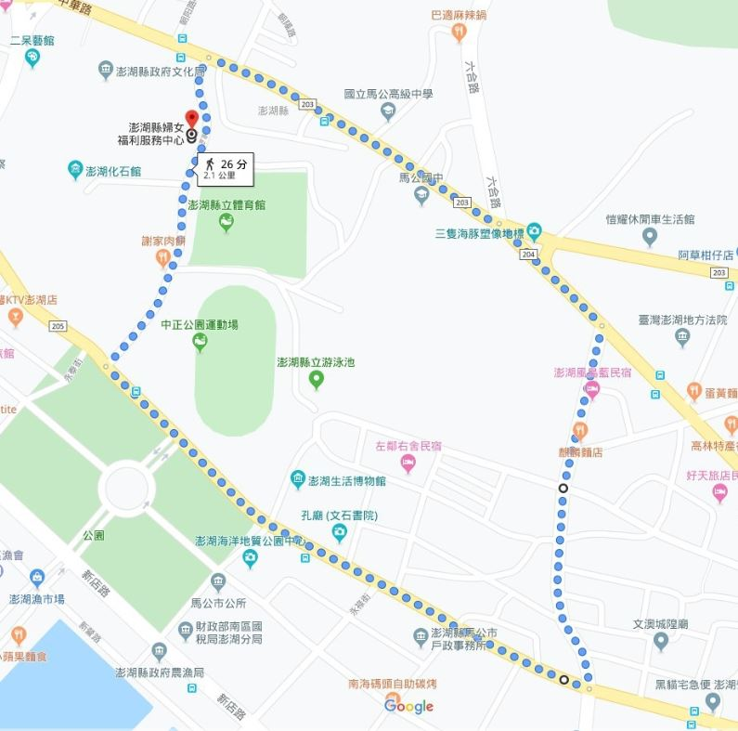KKTIX售票系統(澎湖場)

https://syinlu.kktix.cc/events/2024nicedaytp

(二)聯絡電話：06-9215957分機101、102、107

**(三)**報名時間：自1/22(一) – 3 / 5(二)下午5點截止 (或額滿為止)

(四)報名費用：

A.參加澎湖場的澎湖居民或領有身心障礙者證明者及一位陪同者**免收報名費**，即有報名資

格。

B.非澎湖籍，報名參加澎湖場之居民，捐款300元即有報名資格。

C.捐款滿550元，除活動報名資格外，加贈手機墊片、涼感運動毛巾。

D.捐款滿850元，除活動報名資格外，加贈手機墊片、涼感運動毛巾、漁夫帽。

|  |  |  |  |  |  |  |  |
| --- | --- | --- | --- | --- | --- | --- | --- |
| 方案 | 報名捐款 | 實體健走物資包 | | | | | |
| 實體  健走資格 | 線上健走資格 (序號卡1張) | 紀念獎牌 | 手機墊片 | 涼感  運動毛巾 | 漁夫帽 |
| A基本款-澎湖籍居民/身障者/陪同者(一位) | 0 | **V** | **V** | **V** |  |  |  |
| B基本款-非澎湖籍居民 | 300 | **V** | **V** | **V** |  |  |  |
| C加購A款紀念品 | 550 | **V** | **V** | **V** | **V** | **V** |  |
| D加購B款紀念品 | 850 | **V** | **V** | **V** | **V** | **V** | **V** |

(物資圖示如下)



**★報名注意事項：**

1. 本活動為公益性質活動，報名費用將作為心路智能障礙服務經費，每筆捐款均將開立捐款收據。請確認後再進行報名程序。
2. 完成報名繳費者，若需取消報名，將收取付款金額10％+30元匯費。
3. 保險：本活動投保公共意外責任險，如需其他保險，請自行加保。
4. 雨天備案：原則上，雨天仍如期舉行，請參與民眾自備雨具。
5. 請自備茶水，毛巾，帽子、陽傘等防曬物品，自備包包或袋子裝健走物資，並穿著輕便服裝及運動鞋。
6. 個資法及肖像權：主辦單位或活動合作單位發佈或傳達給各參賽者活動相關訊息，以及活動過程之錄影、相片用於與本活動有關之宣傳與播放活動上，請同意者再行報名。
7. 主辦單位保有隨時修改及終止本活動之權利。
8. 賽事當天請依主辦單位報到通知指示至指定地點集合。
9. 本說明如有未盡事宜，實體健走則以大會當天公告事項為主，線上健走則以心路基金會官方戶／樂朋家園臉書粉絲團公告為主；以上活動事項如有未盡事宜，主辦單位得隨時修訂之，恕不另行通知。

【好天天齊步走 官方活動網站】：<https://isyinluad.wixsite.com/nicedayhiking>

【心路基金會 官方粉絲團】<https://www.facebook.com/syinlu>

【心路樂朋家園 粉絲團】**https://www.facebook.com/syinlu.leponthome?locale=zh_TW**

* 活動票券說明

|  |  |
| --- | --- |
| 票種 | 售價 |
| 優惠票：【A基本款-澎湖籍居民/身障優惠/陪同優惠(一位)】  獎牌1個、線上健走專屬序號卡1張 | 免費 |
| 一般票：【B基本款-非澎湖籍居民】  獎牌1個、線上健走專屬序號卡1張 | 300元 |
| 一般票：【C加購A款紀念品】  獎牌1個、線上健走專屬序號卡1張、手機墊片、涼感運動毛巾 | 550元 |
| 一般票：【D加購B款紀念品】  獎牌1個、線上健走專屬序號卡1張、手機墊片、涼感運動毛巾、漁夫帽 | 850元 |

**2024第十一屆好天天齊步走 (澎湖場－健走路線示意圖)**

* **健走路線示意圖：(約2.4k)**

(起點)澎湖縣政府廣場集合-->治平路(經相對公園)-->民族路(經天后宮)-->中山

路-->右轉至中正路(中繼站：石滬廣場)-->臨海路(經馬公第一漁港)-->興港南街

-->漁隆路(菊島之星海洋廣場)-->三民路-->民生路-->右轉至中正路-->(終點)澎

湖縣政府廣場。

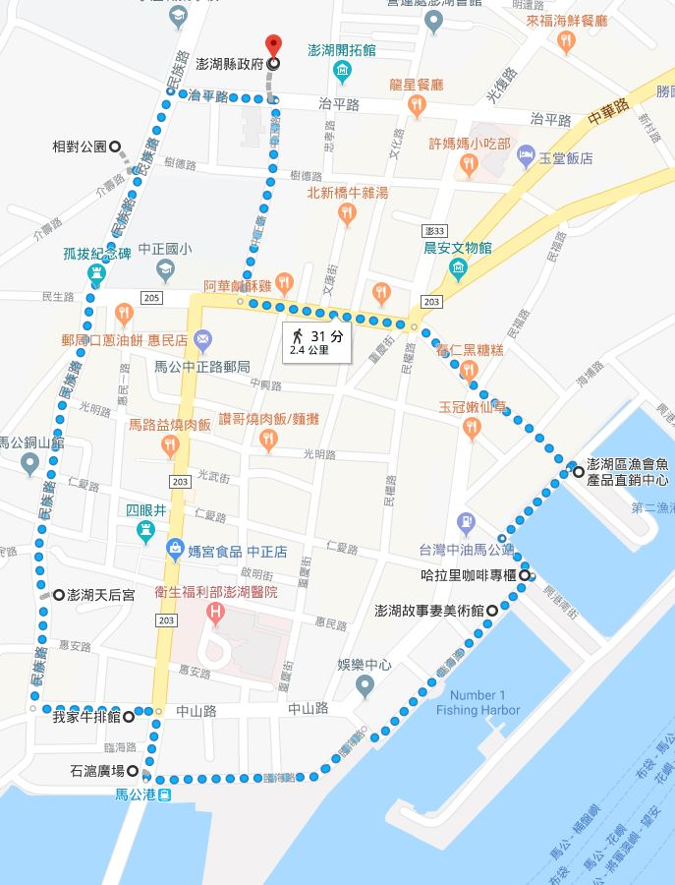

**中繼站：石滬廣場**

**( 兌換闖關卡 )**

**澎湖縣政府廣場**

**( 起始點 )**